Friedhelm Loh Group: Zeugnisse für Studenten und Azubis
Unternehmenskommunikation
Regina Wiechens-Schwake
Tel.: 02772/505-2527
E-Mail: wiechens-schwake.r@rittal.de
Dr. Carola Hilbrand
Tel.: 02772/505-2680
E-Mail: hilbrand.c@rittal.de
Rittal GmbH & Co. KG
Auf dem Stützelberg
35745 Herborn
www.rittal.de

Über sich hinauswachsen: 110 neue Fachkräfte in der Friedhelm Loh Group
Die Begeisterung für den Fachkräftenachwuchs wird in der Friedhelm Loh Group groß geschrieben. In diesem Jahr schlossen insgesamt 110 junge Menschen ihre Ausbildung, ihr Studium oder ihre Nachqualifizierung in der Unternehmensgruppe ab. Jetzt feierten die Absolventen des StudiumPlus und der Ausbildung bei Rittal und Loh Services ihre Zeugnisübergabe. Darunter sind auch zwei Flüchtlinge, die ihre Ausbildung zum Maschinen- und Anlagenführer abgeschlossen haben.
Herborn, 11.09.2017 – Ein fester Händedruck, das Zeugnis in der Hand und die Zukunft klar vor Augen – auf diesen Moment haben die Azubis und Studierenden in der Friedhelm Loh Group lange gewartet. 22 Auszubildende und 17 Studierende aus dem StudiumPlus der Technischen Hochschule Mittelhessen und der Friedhelm Loh Group haben ihre Abschlussprüfungen erfolgreich bestanden. Bei der Zeugnisübergabe zeigten sie jetzt, dass sie in der Friedhelm Loh Group gewachsen sind, die Zukunft mitgestalten und sich auch im internationalen Umfeld wohl fühlen. „Jetzt nur nicht anhalten. Es gilt, immer weiter zu lernen und sich weiterzuentwickeln“, gab ihnen Dr. Karl-Ulrich Köhler, Vorsitzender der Geschäftsführung von Rittal, mit auf den Weg. Die Geschwindigkeit beizubehalten, riet ihnen auch Carsten Röttchen, Geschäftsführer Produktion bei Rittal: „Dann sind Sie Teil der Erfolgsgeschichte.“
Industrie 4.0 für Schulung und Ausbildung
Mit den Absolventen der verkürzten Ausbildung und der Nachqualifizierung zum Maschinen- und Anlagenführer hat die Friedhelm Loh Group in diesem Jahr insgesamt 110 Fachkräfte zum Abschluss geführt. Dass sie bereits in ihrer Ausbildung an Projekten mit hoher Relevanz für das Unternehmen arbeiten, zeigten zwei Azubis bei der Präsentation ihrer Abschlussarbeit. Jan Torben Ringer, ausgebildeter Mechatroniker, hatte die so genannten „Lerninseln“ auf Industrie 4.0 umgestellt. Kam die Schulungseinrichtung für Azubis und Mitarbeiter bisher beinahe ohne Technik aus, sind heute sämtliche Arbeitsplätze vernetzt und mit elektronischen Hilfsmitteln wie Barcodescannern und Sensoren ausgestattet. Hier werden künftig auch die Mitarbeiter des neuen Werks in Haiger im Umgang mit Industrie 4.0-Strukturen geschult.
Franziska Herrmann, ausgebildete Industriekauffrau, beschrieb den Bewerbungsprozess in der Friedhelm Loh Group. Dabei zeigte sie die Effizienzpotenziale eines mehrstufigen Online-Prozesses auf. „In Ihrem Smartphone steckt heute mehr Technik als im Raumschiff Apollo 13“, so Jörg Müller, Personalleiter der Friedhelm Loh Group: „Mit Ihrer Ausbildung sind Sie gerüstet für die Herausforderungen der Digitalisierung und Vernetzung.“ Auch im internationalen Umfeld seien die Azubis gewachsen. Vier von ihnen waren in den Tochtergesellschaften in Indien, Italien und England im Einsatz und lernten den Global Player noch einmal aus einer anderen Perspektive kennen.
Flüchtlinge beenden erfolgreich ihre Ausbildung
Dass eine Ausbildung das ganze Leben verändern kann, wissen besonders zwei weitere Azubis sehr genau. Khaibar Fatehzada und Eyobel Gebreyesus sind die ersten beiden Flüchtlinge, die ihre Ausbildung bei Rittal erfolgreich bestanden haben. Sie waren Teil des Pilotprojekts zur Integration von Flüchtlingen, das die Friedhelm Loh Group bereits 2015 aus der Taufe hob und bis heute acht Flüchtlingen den Weg in die Ausbildung ermöglicht hat. Fatehzada und Gebreyesus nahmen als erste Geflüchtete im Lahn-Dill-Kreis überhaupt an den IHK-Prüfungen teil – und legten sie mit Noten im Kammerdurchschnitt ab. Das Unternehmen übernimmt beide Azubis: „Wir sind sehr stolz auf die beiden“, lobte Matthias Hecker, Ausbildungsleiter bei Rittal: „Die Ergebnisse zeigen, dass unser Projekt erfolgreich ist und Vorbildcharakter hat. Wir wünschen uns, dass noch mehr Unternehmen Flüchtlingen eine Chance geben. Es lohnt sich!“
Vier Top-Absolventen geehrt
Auch die Abschlussnoten der Studierenden konnten sich sehen lassen. Die Geschäftsführung ehrte die vier Top-Absolventen Simone Marta Jörren, Giulia Rossner, Florian Köstler und Felix Michel, die ihr Studium mit Bestnoten abschlossen. Besonders beeindruckte auch Mathias Heun, der die Karriereleiter in der Friedhelm Loh Group konsequent hinaufkletterte. Nach seiner Ausbildung bei Rittal sattelte er einen Bachelor auf und feierte jetzt den erfolgreichen Masterabschluss und die Übernahme in die Unternehmensgruppe. „Das sind beeindruckende Ergebnisse“, lobte Dr. Köhler: „Machen Sie weiter so und bringen Sie Ihre Potenziale und Ideen ein. Erfolg geht nur gemeinsam.“
Seit der Gründung bilden die Unternehmen der Friedhelm Loh Group schon aus, jedes Jahr steigen junge Nachwuchskräfte in ihre Ausbildung etwa zum Industriekaufmann, zum Elektroniker für Betriebstechnik oder zur Fachkraft für Lagerlogistik ein. Seit 2001 sind auch Studierende an Bord, die im StudiumPlus in der Unternehmensgruppe und an der Technischen Hochschule Mittelhessen einen internationalen Bachelor-Abschluss erlangen. Spannende Aufgabenfelder in der Industrie 4.0, internationale Perspektiven und die Orientierung an Werten im Familienunternehmen stehen im Mittelpunkt ihrer Zeit beim Global Player. Sie übernehmen früh Verantwortung, lernen in Juniorenfirmen, wie ein Unternehmen geführt wird und tragen bereits während ihrer Ausbildung und ihres Studiums in Projekten der Abteilungen zum Unternehmenserfolg bei. „2017 sind wir zum zweiten Mal als einer der besten Ausbildungsbetriebe in Deutschland ausgezeichnet worden“, so Tina Pfeiffer-Busch, die die Ausbildung in der Friedhelm Loh Group koordiniert: „Denn unser Nachwuchs ist für uns mehr als eine Personalnummer.“
(5.713 Zeichen)

■
Bildmaterial
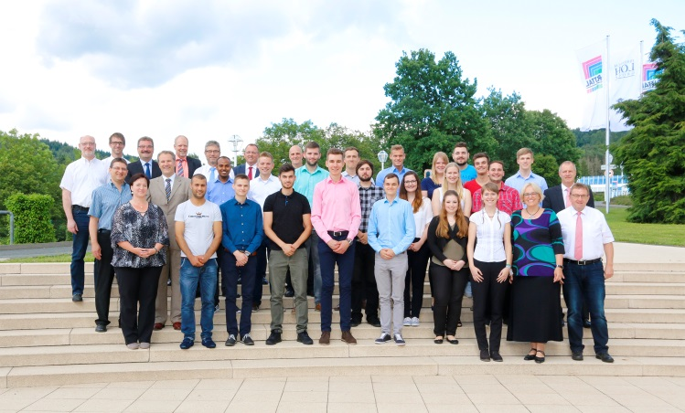
Fri172013800.jpg: 22 Azubis freuten sich mit Jörg Müller (2. Reihe, 2.v.l.), Personalleiter der Friedhelm Loh Group, Matthias Hecker (2. Reihe, r.), Ausbildungsleiter bei Rittal, und Ausbildungskoordinatorin Tina Pfeiffer-Busch (1. Reihe, 2.v.r.), über ihre Zeugnisse.
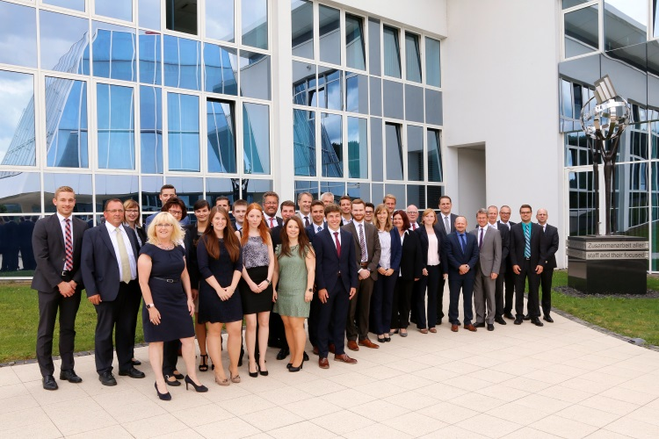
Fri171562500.jpg: 17 Studierende haben erfolgreich ihr StudiumPlus absolviert. Mit ihren Mentoren und Dr. Karl-Ulrich Köhler, Vorsitzender der Geschäftsführung von Rittal, sowie Carsten Röttchen, Geschäftsführer Produktion bei Rittal, und Anke Wojtynowski-Scharf, die das Studium in der Friedhelm Loh Group in Kooperation mit der Technischen Hochschule Mittelhessen (THM) koordiniert, feierten sie jetzt ihre Zeugnisübergabe.
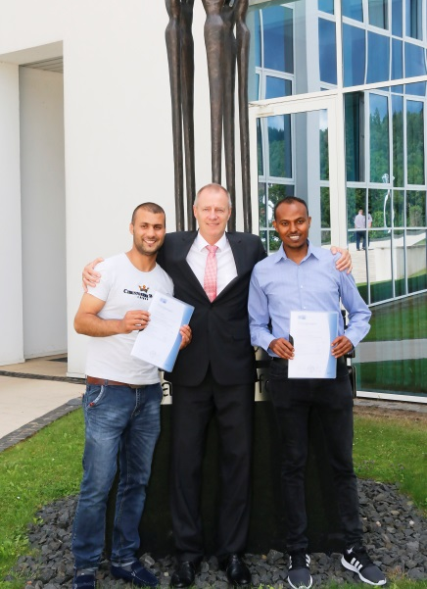
Fri172013900.jpg: Khaibar Fatehzada (l.) und Eyobel Gebreyesus sind die ersten Geflüchteten, die ihre Ausbildung zum Maschinen- und Anlagenführer bei Rittal beendet haben. Ihre Prüfungen bei der IHK legten sie mit Noten über dem Kammerdurchschnitt ab. Ausbildungsleiter Matthias Hecker ist stolz: „Sie haben ihre Sache so gut gemacht, dass wir sie jetzt übernehmen.“

Abdruck honorarfrei. Bitte geben Sie als Quelle Rittal GmbH & Co. KG an.

Friedhelm Loh Group
Die weltweit tätige Friedhelm Loh Group (FLG) erfindet, entwickelt und produziert maßgeschneiderte Produkte und Systemlösungen für Industrie, Wirtschaft und Handel. Die Unternehmen der Friedhelm Loh Group gehören zu den Topadressen in ihren jeweiligen Branchen – als Erfinder und kompetente Produzenten. Sie reichen vom weltweit führenden Systemanbieter für Schaltschränke, Stromverteilung, Klimatisierung und IT-Infrastruktur (Rittal) über Europas Nummer 1 bei Softwarelösungen für den Maschinen- und sowie die Industrie Anlagenbau (Eplan, Cideon) bis hin zur durchgängigen Fertigungskompetenz mit den modernen Materialien Stahl, Aluminium und Kunststoff (Stahlo, LKH).
Das Familienunternehmen ist mit 18 Produktionsstätten und 80 internationalen Tochtergesellschaften weltweit präsent. Die inhabergeführte Friedhelm Loh Group beschäftigt 11.300 Mitarbeiter und erzielte im Jahr 2016 einen Umsatz von rund 2,2 Milliarden Euro. Zum neunten Mal in Folge wurde die Unternehmensgruppe 2017 als Top-Arbeitgeber Deutschland ausgezeichnet. In einer Studie stellten die Zeitschrift Focus Money und die Stiftung Deutschland Test fest, dass die Friedhelm Loh Group 2017 zum zweiten Mal zu den bundesweit besten Ausbildungsbetrieben gehört.
Weitere Informationen unter www.friedhelm-loh-group.com.

